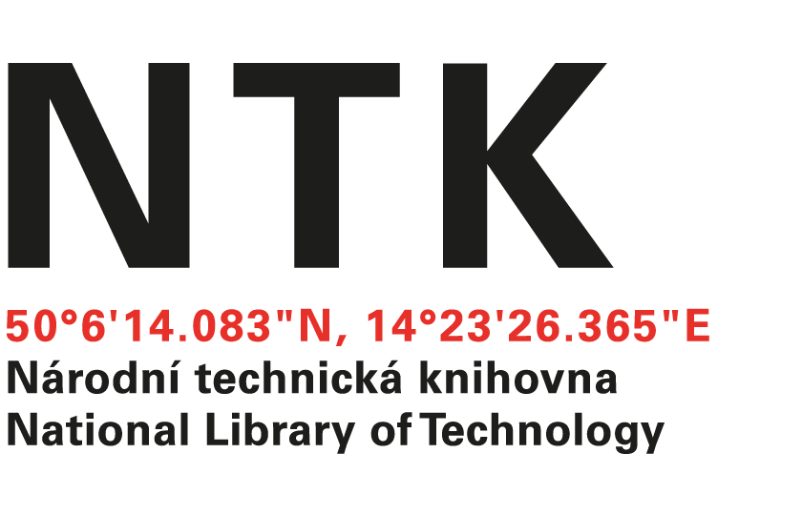
Objednávka

č. 41/133/2022

Objednatel: | Dodavatel:
Národní technická knihovna | Verlag Dashöfer, nakladatelství, spol. s r. o.
Technická 6/2710 | Evropská 423/178
160 80 Praha 6 - Dejvice | P. O. Box 124
IČ: 61387142 | 160 41 Praha 6
DIČ: CZ61387142 | IČ: 45245681, DIČ: CZ45245681

Dobrý den, pane Buchtelo,

na základě nabídky z 25. 10. 2022 na prodloužení přístupu na další kalendářní rok u Vás objednáváme prodloužení předplatného databází: Strojírenství & technický management techportal, Enviprofi a Stavební klub profi na rok 2023 v hodnotě 161 205,- Kč bez DPH.

S pozdravem

xxxxxxxxxxx
akvizice elektronických informačních zdrojů
Objednávku přijal/a:
V Praze dne 1. 12. 2022
vyřizuje: xxxxxxxxxxxxx
email: eiz@techlib.cz
telefon: +420 232 002 406

